Dédicaces à Quiberon - par Fran le 08/08/2012 @ 14:33

Dédicaces aujourdhui à 18h - librairie de Port Maria
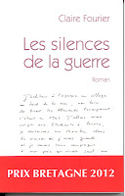
-4 écrivains dédicacent leurs livres ce mercredi en fin d'après midi à Port Maria
Claire Fourier : Prix "Bretagne 2012" et Prix "Ar Vro" de la ville de Vannes
"Les silences de la guerre" aux éditions Dialogues.fr : 19,90 €
Si vous avez le souvenir de ces années de guerre, de l'occupation allemande, vous ne pourrez rester indifférent à cette histoire... Sinon, vous serez séduit et touché par ce récit très émouvant.
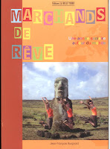
Jean-François Burgnard
"Marchands de rêve" Editions La Belle Terre : 20 €
Ils ont la quarantaine, sont parents de trois filles adolescentes, Gabrielle et Jean-François se proposent un jour de faire une pause dans leur vie : destination ailleurs.
C'est dans plus d'une dizaine de pays que nous suivrons leur périple, au cours de leur année sabbatique. Ils nous ouvrent ici leur carnet de voyage.

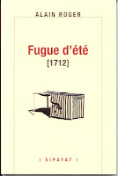
Alain Roger
"Fugue d'été" Editions Sipayat : 12 €
"C'est ici que tout commence, sur ce chemin étroit et tortueux, fragment de l'ancien sentier des douaniers".
Où se situer ? Entre l'éveil et la rêverie, la presqu'île de Quiberon et Les Fêtes galantes de Watteau, la poésie et la prose, 1712 et les années quatre-vingt ?
Fugue d'été ménage des passages, recréant un lieu propice aux rencontres s'enchaînant les unes les autres. Dans ce mouvement de fugue, le hasard tient sa place. Le désir aussi.
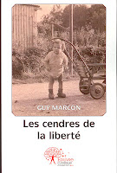
Guy Marcon
"Les cendres de la liberté" Editions Edilivre : 26 €
A l'approche de la libération dans le sud Morbihanais, un père de famille dit le "Père tranquille" agit à sa manière dans la clandestinité. Il combat l'occupant en coordonnant les coups de mains contre l'ennemi, assurant de surcroît la récupération des parachutages organisés par les forces aériennes britanniques et puis il y a St Marcel, bataille qui a couté à l'ennemi 500 combattants.
Un roman retraçant l'amour d'un Autrichien Karl Friedman et d'une infirmière FFI au sein du groupe Hibou. Enfin la libération, la liesse, les règlements de compte, comme partout en France. Les années ont passé, la mémoire s'étiole, des centaines de croix émaillent nos campagnes. N'oublions pas !
Cliquez pour ajouter un commentaire !

